Nya produkter från Geberit förnyar badrummet med små medel
Geberit, maj 2020
Under april lanserade Geberit flera badrumsnyheter. Bland annat nya material och färger för spolplattan Sigma, där kunden även kan välja ett eget motiv för att skapa sin unika spolplatta. Dessutom lanserades duschrännan CleanLine80 i nya färger och senare under året kommer även en ny fjärrstyrd pneumatisk spolplatta.

Nya designval för spolplattor: De nya färgerna och materialen i Sigma20, Sigma21, Sigma30 och Sigma50 spolplattor kan göra en liten men viktig skillnad i badrummet.

Spolplattan har blivit en viktig detalj i moderna badrum. Med små medel och en ganska liten insats, kan en ny spolplatta göra stor förändring i badrummet. I april lanserades Sigma50 och Sigma21 i populära metallfärgerna rödguld, mässing och svart krom. Dessutom kan man välja om spolplattan ska vara i betong-look, skiffer eller amerikansk valnöt. Kunden kan även själv skapa sin unika spolplatta genom att lägga till ett eget motiv, exempelvis ett foto.

Spolplattan Sigma20 och Sigma30 finns redan med olika ytbehandlingar och i flera färger – vitt, svart och rostfritt stål. Nu kompletteras de med matta eller blanka varianter i helt svart eller vitt. De karaktäristiska ringarna (Sigma20) och avlånga knapparna (Sigma30) finns dessutom i kontrasterande matt och blank design. Totalt finns åtta olika varianter att välja på och samtliga kan kombineras med DuoFresh luktutsugningsmodul.
Fjärrstyrd spolplatta med fyrkantig design
En fjärrstyrd pneumatisk spolplatta kan monteras på 1,7 meters avstånd från cisternen. Senare i år lanserar Geberit en ny variant i rektangulär design, där spolplattan har dubbelspolning och är gjord av formgjuten zink och plast. Plattan byggs in i väggen eller i badrumsmöblerna och för att förenkla installationen i lätta och solida väggar, erbjuder Geberit en speciell installationsbox.
Den fjärrstyrda spolplattan finns i fem färger - blank kromad/matt kromad, vit blank/kromad, svart blank/kromad, kromad/borstad och förgylld – vilket gör att den passar de flesta badrum.
CleanLine80 duschränna i nya färger
Den nya duschrännan CleanLine80 lanseras i färgerna svart krom, champagne och rostfritt stål och med en ytfinish som är delvis polerad och delvis borstad. CleanLine är avsedd för kakelkonstruktioner på golv som är 10-35 mm tunna. Uppsamlingsprofilen har ett integrerat fall vilket möjliggör snyggare sättning av klinker. Sedan tidigare har CleanLine-familjen riktigt starka funktioner i form av en fabriksmonterad tätningsduk och en kam-insats som är enkel att ta bort och rengöra. Geberit CleanLine80 finns i standardlängderna 90 och 130 cm och kan enkelt kapas till önskad längd.
För ytterligare information
Magnus Bergsten, Produktchef Geberit Sverige
magnus.bergsten@geberit.com
+46 70 859 17 90
Petra Nilsson, Marknadschef Geberit Sverige
petra.nilsson@geberit.com
+46 72 743 29 27

Om Geberit
Globalt verksamma Geberit Group är marknadsledande inom sanitetsprodukter i Europa. Geberit har en stark lokal närvaro i de flesta europeiska länder och kan därmed erbjuda unika mervärden inom sanitetsteknik och badrumsporslin. Tillverkningskapaciteten omfattar 29 produktionsanläggningar, varav 6 är belägna utanför Europa. Koncernen har sitt huvudkontor i Rapperswil-Jona, Schweiz. Med cirka 12 000 anställda i ett 50-tal länder genererade Geberit en nettoomsättning på 3,1 miljarder CHF under 2019. Geberit är noterade på börsen SIX Swiss Exchange och finns på SMI (Swiss Market Index) sedan 2012. I Sverige har Geberit cirka 400 medarbetare.

Bilder

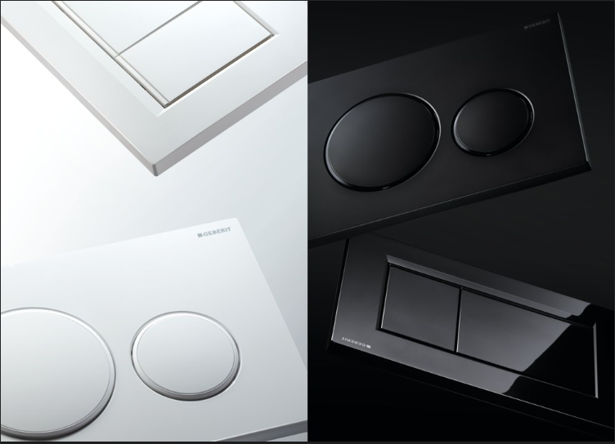 | Sigma20 ton-i-ton matt svart och Sigma30 ton-i-ton blank vit  De nya versionerna finns i helt svart eller vitt. Plattorna får extra liv genom finishen i blanka eller matta ytor.
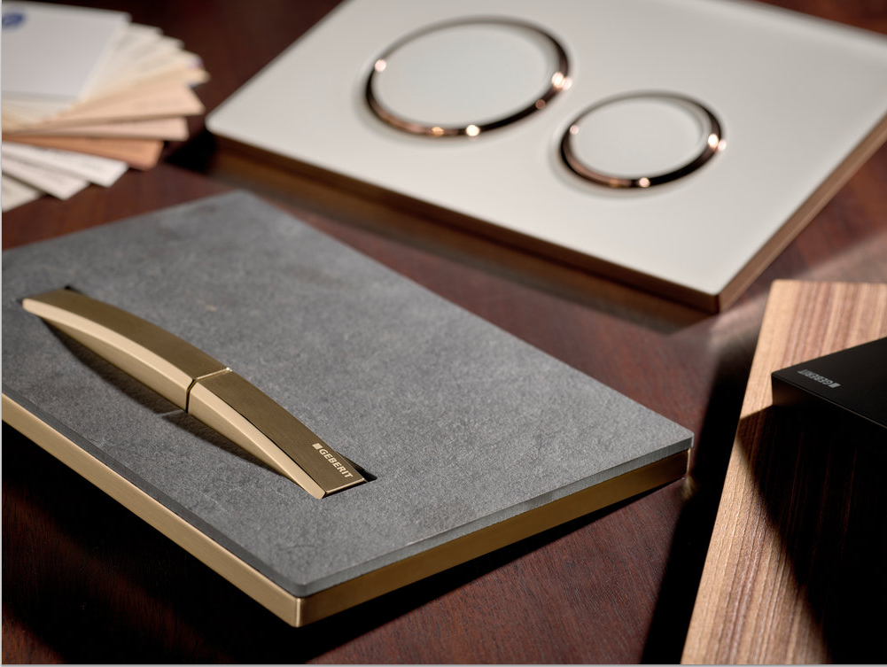 | Nya versioner av Sigma50 och Sigma21  Nu finns möjlighet att välja metallfärgerna rödguld, mässing och svart krom på spolplattor i betong-look, skiffer och amerikansk valnöt.
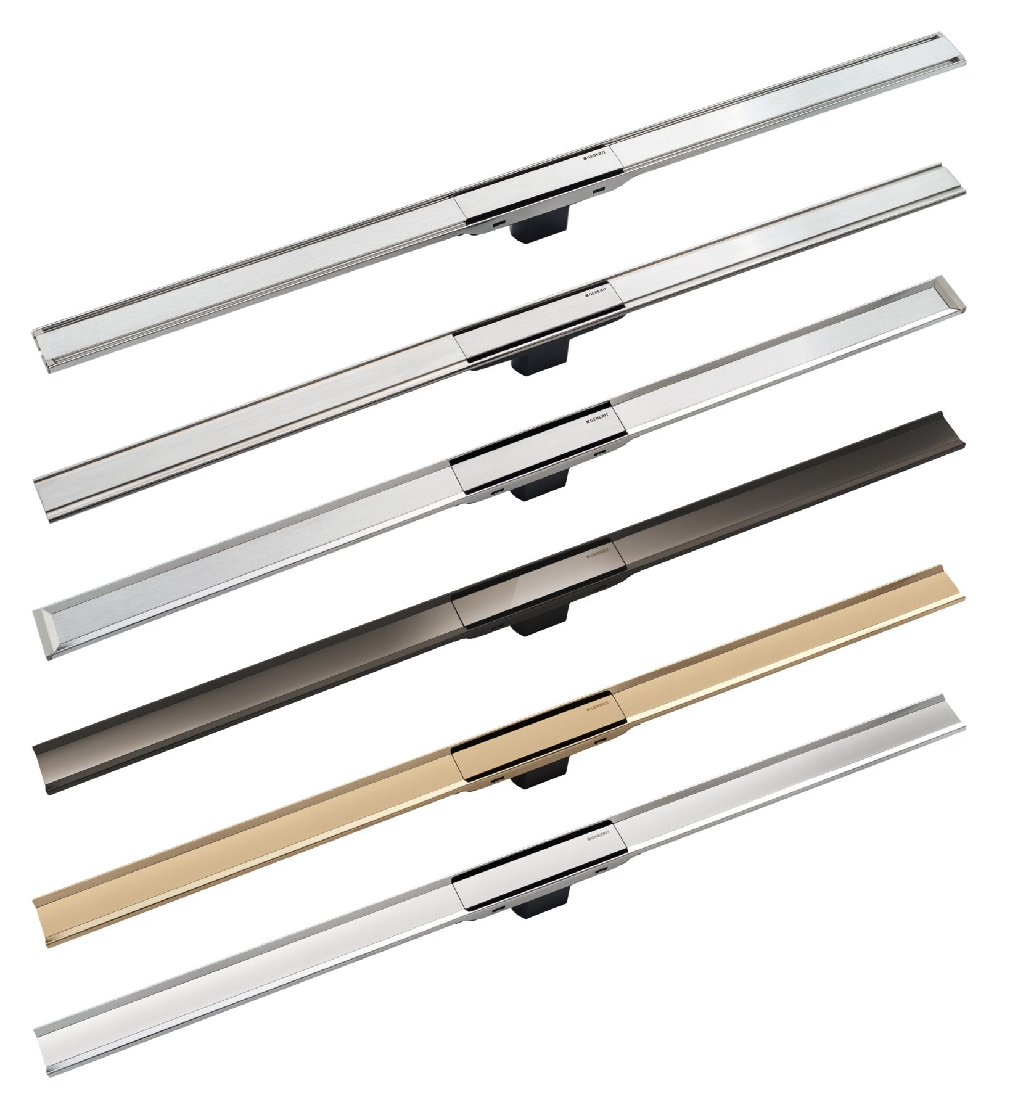 | CleanLine80  Den nya duschrännan finns i fägerna svart krom, champagne och rostfritt stål.
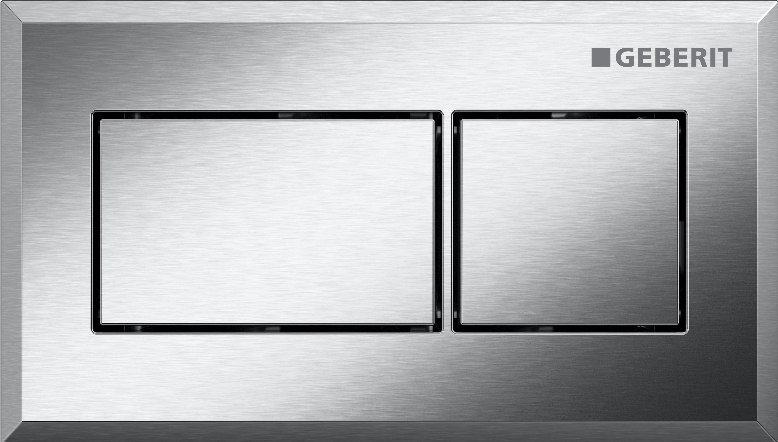 | Fjärrstyrd spolning med fyrkantig design  Den fjärrstyrda pneumatiska spolningsaktiveringen kan installeras på valfri plats upp till 1,7 meter från cisternen.

